**CHƯƠNG 3: PHÂN TÍCH DỮ LIỆU**

1. 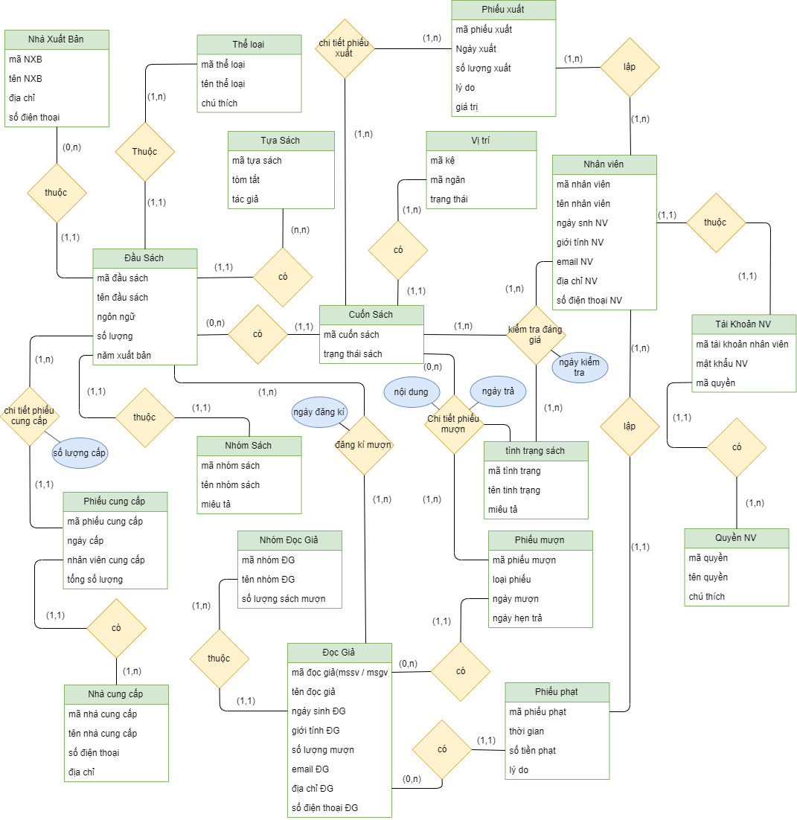
   1. **Mô hình thực thể kết hợp ERD**
   2. **Sưu liệu cho ERD**
      1. **Mô tả chi tiết cho thực thể**

* **Tựa sách** (TuaSach): Cung cấp chi tiết thông tin về tựa sách.

|  |  |  |  |  |  |  |  |
| --- | --- | --- | --- | --- | --- | --- | --- |
| **TuaSach** | | | **Người lập: Nguyễn Công Thắng.**  **Ngày lập: 24-11-2019** | | | | |
|  | **Tên thuộc tính** | **Diễn giải** | | **Kiểu dữ liệu** | **Loại dữ liệu** | **Miền giá trị** | **Số byte** |
| 1 | madausach | Mã đầu sách | | S | B |  | 4 |
| 2 | tacgia | Tác giả | | C | B |  | 10 |
| 3 | tomtat | Tóm tắt | | C | K |  | 10 |
| Tổng: | | | | | | | 24 |
| Số thể hiện tối thiểu: 0  Số thể hiện tối đa: 1000 | | | | | | | |

* **Đầu sách** (DauSach): Cung cấp chi tiết thông tin về đầu sách.

|  |  |  |  |  |  |  |  |
| --- | --- | --- | --- | --- | --- | --- | --- |
| **DauSach** | | | **Người lập: Nguyễn Công Thắng.**  **Ngày lập: 24-11-2019** | | | | |
|  | **Tên thuộc tính** | **Diễn giải** | | **Kiểu dữ liệu** | **Loại dữ liệu** | **Miền giá trị** | **Số byte** |
| 1 | madausach | Mã đầu sách | | S | B |  | 4 |
| 2 | tendausach | Tên dầu sách | | C | B |  | 10 |
| 3 | ngonngu | Ngôn ngữ | | N | B |  | 4 |
| 4 | namxuatban | Năm xuất bản | | S | B |  | 4 |
| 5 | soluong | Số lượng | | C | B |  | 10 |
| Tổng: | | | | | | | 32 |
| Số thể hiện tối thiểu: 0  Số thể hiện tối đa: 1000 | | | | | | | |

* **Nhà xuất bản** (NhaXuatBan): Cung cấp chi tiết thông tin về nhà xuất bản.

|  |  |  |  |  |  |  |  |
| --- | --- | --- | --- | --- | --- | --- | --- |
| **NhaXuatBan** | | | **Người lập: Nguyễn Công Thắng.**  **Ngày lập: 24-11-2019** | | | | |
|  | **Tên thuộc tính** | **Diễn giải** | | **Kiểu dữ liệu** | **Loại dữ liệu** | **Miền giá trị** | **Số byte** |
| 1 | Manhaxuatban | Mã nhà xuất bản | | S | B |  | 4 |
| 2 | tennhaxuatban | Tên nhà xuất bản | | C | B |  | 10 |
| 3 | diachiNXB | Địa chỉ nhà xuất bản. | | C | B |  | 10 |
| 4 | sdtNXB | Số điện thoại nhà xuất bản | | C | B |  | 10 |
| 5 | mailNXB | Mail nhà xuất bản | | C | B |  | 10 |
| Tổng: | | | | | | | 44 |
| Số thể hiện tối thiểu: 0  Số thể hiện tối đa: 1000 | | | | | | | |

* **Nhóm sách** (NhomSach): Cung cấp chi tiết thông tin về nhóm sách (sách giáo trình, sách tài liệu).

|  |  |  |  |  |  |  |  |
| --- | --- | --- | --- | --- | --- | --- | --- |
| **NhomSach** | | | **Người lập: Nguyễn Công Thắng.**  **Ngày lập: 24-11-2019** | | | | |
|  | **Tên thuộc tính** | **Diễn giải** | | **Kiểu dữ liệu** | **Loại dữ liệu** | **Miền giá trị** | **Số byte** |
| 1 | manhomsach | Mã nhóm sách | | S | B |  | 4 |
| 2 | tennhomsach | Tên nhóm sách | | C | B |  | 10 |
| 3 | thoigianmuon | Thời gian mượn | | C | B |  | 10 |
| Tổng: | | | | | | | 24 |
| Số thể hiện tối thiểu: 0  Số thể hiện tối đa: 1000 | | | | | | | |

* **Nhà cung cấp** (NhaCungCap): Cung cấp chi tiết thông tin về nhà cung cấp sách.

|  |  |  |  |  |  |  |  |
| --- | --- | --- | --- | --- | --- | --- | --- |
| **NhaCungCap** | | | **Người lập: Nguyễn Công Thắng.**  **Ngày lập: 24-11-2019** | | | | |
|  | **Tên thuộc tính** | **Diễn giải** | | **Kiểu dữ liệu** | **Loại dữ liệu** | **Miền giá trị** | **Số byte** |
| 1 | manhacungcap | Mã nhà cung cấp | | S | B |  | 4 |
| 2 | tennhacungcap | Tên nhà cung cấp | | C | B |  | 10 |
| 3 | diachiNCC | Địa chỉ nhà cung cấp | | C | B |  | 10 |
| 4 | sdtNCC | Số điện thoại nhà cung cấp | | C | B |  | 10 |
| 5 | mailNCC | Mail nhà cung cấp | | C | B |  | 10 |
| Tổng: | | | | | | | 44 |
| Số thể hiện tối thiểu: 0  Số thể hiện tối đa: 1000 | | | | | | | |

* **Cuốn sách** (CuonSach): Cung cấp chi tiết thông tin về cuốn sách.

|  |  |  |  |  |  |  |  |
| --- | --- | --- | --- | --- | --- | --- | --- |
| **CuonSach** | | | **Người lập: Nguyễn Công Thắng.**  **Ngày lập: 24-11-2019** | | | | |
|  | **Tên thuộc tính** | **Diễn giải** | | **Kiểu dữ liệu** | **Loại dữ liệu** | **Miền giá trị** | **Số byte** |
| 1 | macuonsach | Mã cuốn sách | | S | B |  | 4 |
| 2 | trangthaisach | Trạng thái sách | | S | K |  | 4 |
| Tổng: | | | | | | | 8 |
| Số thể hiện tối thiểu: 0  Số thể hiện tối đa:1000 | | | | | | | |

* **Vị trí** (ViTri): Cung cấp chi tiết thông tin về vị trí cuốn sách trong kho. Giúp cho việc tìm kiếm sách và sắp xếp dễ dàng và gọn gàng.

|  |  |  |  |  |  |  |  |
| --- | --- | --- | --- | --- | --- | --- | --- |
| **ViTri** | | | **Người lập: Nguyễn Công Thắng.**  **Ngày lập: 24-11-2019** | | | | |
|  | **Tên thuộc tính** | **Diễn giải** | | **Kiểu dữ liệu** | **Loại dữ liệu** | **Miền giá trị** | **Số byte** |
| 1 | make | Mã kệ | | S | B |  | 4 |
| 2 | mangan | Mã kệ | | S | B |  | 4 |
| 3 | tinhtrang | Tình trạng | | C | K |  | 10 |
| Tổng: | | | | | | | 24 |
| Số thể hiện tối thiểu: 0  Số thể hiện tối đa: 1000 | | | | | | | |

* **Đọc giả** (DocGia): Cung cấp chi tiết thông tin về đọc giả.

|  |  |  |  |  |  |  |  |
| --- | --- | --- | --- | --- | --- | --- | --- |
| **DocGia** | | | **Người lập: Nguyễn Công Thắng.**  **Ngày lập: 24-11-2019** | | | | |
|  | **Tên thuộc tính** | **Diễn giải** | | **Kiểu dữ liệu** | **Loại dữ liệu** | **Miền giá trị** | **Số byte** |
| 1 | madocgia | Mã đọc gải | | S | B |  | 4 |
| 2 | tendocgia | Tên đọc giả | | C | B |  | 10 |
| 3 | ngaysinhDG | Ngày sinh đọc giả. | | N | B |  | 4 |
| 4 | gioitinhDG | Giới tính của đọc giả (nam, nữ, BTGL). | | S | B |  | 4 |
| 5 | sdtDG | Số điện thoại đọc giả. | | C | B |  | 10 |
| 6 | mailDG | Mail đọc giả | | C | B |  | 10 |
| 7 | diachiDG | Địa chỉ đọc giả. | | C | B |  | 10 |
| 8 | soluongmuon | Số lượng sách mượn. | | S | B |  | 4 |
| Tổng: | | | | | | | 56 |
| Số thể hiện tối thiểu: 0  Số thể hiện tối đa: 1000 | | | | | | | |

* **Tình trạng sách** (TinhTrang): Cung cấp chi tiết thông tin về tình trạng cuốn sách.

|  |  |  |  |  |  |  |  |
| --- | --- | --- | --- | --- | --- | --- | --- |
| **TinhTrang** | | | **Người lập: Nguyễn Công Thắng.**  **Ngày lập: 24-11-2019** | | | | |
|  | **Tên thuộc tính** | **Diễn giải** | | **Kiểu dữ liệu** | **Loại dữ liệu** | **Miền giá trị** | **Số byte** |
| 1 | matinhtrang | Mã tình trạng | | S | B |  | 4 |
| 2 | tentinhtrang | Tên tình trạng | | C | B |  | 10 |
| 3 | mieuta | Miêu tả | | C | K |  | 10 |
| Tổng: | | | | | | | 24 |
| Số thể hiện tối thiểu: 0  Số thể hiện tối đa: 1000 | | | | | | | |

* **Nhóm đọc giả** (NhomDocGia): Cung cấp chi tiết thông tin về nhóm đọc giả (Sinh viên, nhân viên, giảng viên).

|  |  |  |  |  |  |  |  |
| --- | --- | --- | --- | --- | --- | --- | --- |
| **NhomDocGia** | | | **Người lập: Nguyễn Công Thắng.**  **Ngày lập: 24-11-2019** | | | | |
|  | **Tên thuộc tính** | **Diễn giải** | | **Kiểu dữ liệu** | **Loại dữ liệu** | **Miền giá trị** | **Số byte** |
| 1 | manhomDG | Mã nhóm đọc giả | | S | B |  | 4 |
| 2 | tennhomDG | Tên nhóm đọc giả | | C | B |  | 10 |
| 3 | soluongmuon | Số lượng sách mượn | | C | B |  | 10 |
| Tổng: | | | | | | | 24 |
| Số thể hiện tối thiểu: 0  Số thể hiện tối đa: 1000 | | | | | | | |

* **Nhân viên** (NhanVien): Cung cấp chi tiết thông tin về nhân viên.

|  |  |  |  |  |  |  |  |
| --- | --- | --- | --- | --- | --- | --- | --- |
| **NhanVien** | | | **Người lập: Nguyễn Công Thắng.**  **Ngày lập: 24-11-2019** | | | | |
|  | **Tên thuộc tính** | **Diễn giải** | | **Kiểu dữ liệu** | **Loại dữ liệu** | **Miền giá trị** | **Số byte** |
| 1 | manhanvien | Mã nhân viên | | S | B |  | 4 |
| 2 | tennhanvien | Tên nhân viên | | C | B |  | 10 |
| 3 | ngaysinhNV | Ngày sinh vhaan viên | | N | B |  | 4 |
| 4 | gioitinhNV | Giới tính của nhân viên (nam, nữ, BTGL) | | S | B |  | 4 |
| 5 | sdtNV | Số điện thoại nhân viên. | | C | B |  | 10 |
| 6 | diachiNV | Địa chỉ nhân viên. | | C | B |  | 10 |
| 7 | mailNV | Mail nhân viên | | C | B |  | 10 |
| Tổng: | | | | | | | 52 |
| Số thể hiện tối thiểu: 0  Số thể hiện tối đa: 1000 | | | | | | | |

* **Tài khoản nhân viên** (TaiKhoanNhanVien): Cung cấp chi tiết thông tin về tài khoản nhân viên.

|  |  |  |  |  |  |  |  |
| --- | --- | --- | --- | --- | --- | --- | --- |
| **TaiKhoanNhanVien** | | | **Người lập: Nguyễn Công Thắng.**  **Ngày lập: 24-11-2019** | | | | |
|  | **Tên thuộc tính** | **Diễn giải** | | **Kiểu dữ liệu** | **Loại dữ liệu** | **Miền giá trị** | **Số byte** |
| 1 | manhanvien | Mã nhân viên | | S | B |  | 4 |
| 2 | matkhau | Mật khẩu | | C | B |  | 10 |
| Tổng: | | | | | | | 14 |
| Số thể hiện tối thiểu: 0  Số thể hiện tối đa: 1000 | | | | | | | |

* **Quyền nhân viên** (QuyenNV): Cung cấp chi tiết thông tin về tình trạng phân quyền của nhân viên.

|  |  |  |  |  |  |  |  |
| --- | --- | --- | --- | --- | --- | --- | --- |
| **QuyenNV** | | | **Người lập: Nguyễn Công Thắng.**  **Ngày lập: 24-11-2019** | | | | |
|  | **Tên thuộc tính** | **Diễn giải** | | **Kiểu dữ liệu** | **Loại dữ liệu** | **Miền giá trị** | **Số byte** |
| 1 | maquyen | Mã quyền | | S | B |  | 4 |
| 2 | tenquyen | Tên quyền | | C | K |  | 10 |
| 3 | mieuta | Miêu tả | | C | K |  | 10 |
| Tổng: | | | | | | | 24 |
| Số thể hiện tối thiểu: 0  Số thể hiện tối đa: 1000 | | | | | | | |

* **Thể loại** (TheLoai): Cung cấp chi tiết thông tin về tình trạng phân quyền của nhân viên.

|  |  |  |  |  |  |  |  |
| --- | --- | --- | --- | --- | --- | --- | --- |
| **TheLoai** | | | **Người lập: Nguyễn Công Thắng.**  **Ngày lập: 24-11-2019** | | | | |
|  | **Tên thuộc tính** | **Diễn giải** | | **Kiểu dữ liệu** | **Loại dữ liệu** | **Miền giá trị** | **Số byte** |
| 1 | matheloai | Mã thể loại | | S | B |  | 4 |
| 2 | tentheloai | Tên thể loại | | C | K |  | 10 |
| 3 | chuthich | Chú thích | | C | K |  | 10 |
| Tổng: | | | | | | | 24 |
| Số thể hiện tối thiểu: 0  Số thể hiện tối đa: 1000 | | | | | | | |

* **Phiếu mượn** (PhieuMuon): Cung cấp chi tiết thông tin mượn trả sách của đọc giả.

|  |  |  |  |  |  |  |  |
| --- | --- | --- | --- | --- | --- | --- | --- |
| **PhieuMuon** | | | **Người lập: Nguyễn Công Thắng.**  **Ngày lập: 24-11-2019** | | | | |
|  | **Tên thuộc tính** | **Diễn giải** | | **Kiểu dữ liệu** | **Loại dữ liệu** | **Miền giá trị** | **Số byte** |
| 1 | maphieumuon | Mẫ phiếu mượn | | S | B |  | 4 |
| 2 | loaiphieumuon | Loại phiếu mượn | | C | B |  | 10 |
| 3 | ngaymuon | Ngày mượn | | N | B |  | 4 |
| 4 | ngayhentra | Ngày hựn trả | | N | B |  | 4 |
| Tổng: | | | | | | | 22 |
| Số thể hiện tối thiểu: 0  Số thể hiện tối đa: 1000 | | | | | | | |

* **Phiếu phạt** (PhieuPhat): Cung cấp chi tiết thông tin vi phạm của đọc giả.

|  |  |  |  |  |  |  |  |
| --- | --- | --- | --- | --- | --- | --- | --- |
| **PhieuPhat** | | | **Người lập: Nguyễn Công Thắng.**  **Ngày lập: 24-11-2019** | | | | |
|  | **Tên thuộc tính** | **Diễn giải** | | **Kiểu dữ liệu** | **Loại dữ liệu** | **Miền giá trị** | **Số byte** |
| 1 | maphieuphat | Mã phiếu phạt | | S | B |  | 4 |
| 2 | ngayphat | Ngày phạt | | C | B |  | 10 |
| 3 | sotienphat | Số tiền phạt | | S | B |  | 4 |
| 4 | lydo | Lý do phạt | | C | B |  | 10 |
| Tổng: | | | | | | | 28 |
| Số thể hiện tối thiểu: 0  Số thể hiện tối đa: 1000 | | | | | | | |

* **Phiếu cung cấp** (PhieuCungCap): Cung cấp chi tiết thông tin Nhập sách từ nhà cung cấp.

|  |  |  |  |  |  |  |  |
| --- | --- | --- | --- | --- | --- | --- | --- |
| **PhieuCungCap** | | | **Người lập: Nguyễn Công Thắng.**  **Ngày lập: 24-11-2019** | | | | |
|  | **Tên thuộc tính** | **Diễn giải** | | **Kiểu dữ liệu** | **Loại dữ liệu** | **Miền giá trị** | **Số byte** |
| 1 | maphieucungcap | Mã phiếu cung cấp | | S | B |  | 4 |
| 2 | ngaycap | Ngày cấp | | C | B |  | 10 |
| 3 | nhanviencungcap | Nhân viên cung cấp | | S | B |  | 4 |
| 4 | tongsoluong | Tổng số lượng | | C | B |  | 10 |
| Tổng: | | | | | | | 28 |
| Số thể hiện tối thiểu: 0  Số thể hiện tối đa: 1000 | | | | | | | |

* **Chức vụ** (ChucVu): Cung cấp chi tiết thông tin chức vụ.

|  |  |  |  |  |  |  |  |
| --- | --- | --- | --- | --- | --- | --- | --- |
| **ChucVu** | | | **Người lập: Nguyễn Công Thắng.**  **Ngày lập: 24-11-2019** | | | | |
|  | **Tên thuộc tính** | **Diễn giải** | | **Kiểu dữ liệu** | **Loại dữ liệu** | **Miền giá trị** | **Số byte** |
| 1 | machucvu | Mã chức vụ | | S | B |  | 4 |
| 2 | tenchucvu | Tên chức vụ. | | C | B |  | 10 |
| 3 | luongchucvu | Lương chức vụ. | | S | B |  | 4 |
| Tổng: | | | | | | | 18 |
| Số thể hiện tối thiểu: 0  Số thể hiện tối đa: 1000 | | | | | | | |

* **Phiếu xuất** (PhieuXuat): Cung cấp chi tiết thông tin phiếu xuất(thanh lý sách).

|  |  |  |  |  |  |  |  |
| --- | --- | --- | --- | --- | --- | --- | --- |
| **PhieuXuat** | | | **Người lập: Nguyễn Công Thắng.**  **Ngày lập: 24-11-2019** | | | | |
|  | **Tên thuộc tính** | **Diễn giải** | | **Kiểu dữ liệu** | **Loại dữ liệu** | **Miền giá trị** | **Số byte** |
| 1 | maphieuxuat | Mã phiếu xuất | | S | B |  | 4 |
| 2 | ngayxuat | Ngày xuất | | C | B |  | 10 |
| 3 | soluongxuat | Số lượng xuất | | S | B |  | 4 |
| 4 | lydo | Lý do | | C | B |  | 10 |
| 5 | giatri | Giá trị | | S | B |  | 4 |
| Tổng: | | | | | | | 32 |
| Số thể hiện tối thiểu: 0  Số thể hiện tối đa: 1000 | | | | | | | |

* + 1. **Mô tả chi tiết các mối kết hợp**
       - **Mỗi kết hợp:** chi tiết kiểm tra đánh giá (KiemTra).

|  |  |  |  |  |  |  |  |
| --- | --- | --- | --- | --- | --- | --- | --- |
| **KiemTra** | | | **Người lập: Nguyễn Công Thắng.**  **Ngày lập: 24-11-2019** | | | | |
|  | **Thuộc tính** | **Diễn giải** | | **Kiểu dữ liệu** | **Loại dữ liệu** | **Miền giá trị** | **Số byte** |
| 1 | mabienbanKT | Mã biên bản kiểm tra | | S | B |  | 4 |
| 2 | ngayKT | Ngày kiểm tra | | N | B |  | 4 |
| 3 | noidungKT | Nội dung kiểm tra | | C | B |  | 10 |
| 4 | manhanvien | Ma nhân viên | | S | B |  | 4 |
| Tổng: | | | | | | | 22 |

* **Mỗi kết hợp:** đăng kí mượn (DangKiMuon).

|  |  |  |  |  |  |  |  |
| --- | --- | --- | --- | --- | --- | --- | --- |
| **DangKiMuon** | | | **Người lập: Nguyễn Công Thắng.**  **Ngày lập: 24-11-2019** | | | | |
|  | **Thuộc tính** | **Diễn giải** | | **Kiểu dữ liệu** | **Loại dữ liệu** | **Miền giá trị** | **Số byte** |
| 1 | maDKmuon | Mã đăng kí mượn | | S | B |  | 4 |
| 2 | ngayDKmuon | Ngày đăng kí mượn | | N | B |  | 4 |
| 3 | madausach | Mã đầu sách | | C | Đ |  | 10 |
| 4 | madocgia | Mã đọc giả | | C | Đ |  | 4 |
| Tổng: | | | | | | | 22 |

* **Mỗi kết hợp:** chi tiết phiếu trả (CTTraSach).

|  |  |  |  |  |  |  |  |
| --- | --- | --- | --- | --- | --- | --- | --- |
| **CTTraSach** | | | **Người lập: Nguyễn Công Thắng.**  **Ngày lập: 24-11-2019** | | | | |
|  | **Thuộc tính** | **Diễn giải** | | **Kiểu dữ liệu** | **Loại dữ liệu** | **Miền giá trị** | **Số byte** |
| 1 | maphieumuon | Ma phiếu mượn | | S | B |  | 4 |
| 2 | macuonsach | Mã cuốn sách | | S | B |  | 4 |
| 3 | matinhtrang | Mã tình trạng | | S | K |  | 4 |
| 4 | ngaytra | Ngày trả | | N | K |  | 4 |
| 5 | chuthich | Chú thích | | C | K |  | 10 |
| Tổng: | | | | | | | 26 |

* **Mỗi kết hợp:** chi tiết phiếu cung cấp (CTCungCap).

|  |  |  |  |  |  |  |  |
| --- | --- | --- | --- | --- | --- | --- | --- |
| **CTCungCap** | | | **Người lập: Nguyễn Công Thắng.**  **Ngày lập: 24-11-2019** | | | | |
|  | **Thuộc tính** | **Diễn giải** | | **Kiểu dữ liệu** | **Loại dữ liệu** | **Miền giá trị** | **Số byte** |
| 1 | maphieucungcap | Mã phiếu cung cấp | | S | Đ |  | 4 |
| 2 | madausach | Mã đầu sách | | S | Đ |  | 4 |
| 3 | soluongcap | Số lượng cấp | | S | B |  | 4 |
| Tổng: | | | | | | | 13 |

* + 1. **Danh sách thực thể, mối kết hợp**

|  |  |  |  |
| --- | --- | --- | --- |
| **Danh sách thực thể và mối kết hợp** | | | |
| **Thực thể** | | | |
| **Tên thực thể** | **Số byte** | **Số thể hiện tối đa** | **Khối lượng** |
| 1. CuonSach | 8 | 1000 | 8000 |
| 1. DauSach | 32 | 1000 | 32000 |
| 1. TuaSach | 24 | 1000 | 24000 |
| 1. NhaXuatBan | 44 | 1000 | 44000 |
| 1. TheLoai | 24 | 1000 | 24000 |
| 1. PhieuXuat | 30 | 1000 | 30000 |
| 1. ViTri | 24 | 1000 | 24000 |
| 1. NhanVien | 52 | 1000 | 52000 |
| 1. NhomSach | 24 | 1000 | 24000 |
| 1. PhieuCungCap | 28 | 1000 | 28000 |
| 1. DocGia | 56 | 1000 | 56000 |
| 1. NhomDocGia | 24 | 1000 | 24000 |
| 1. NhaCungCap | 44 | 1000 | 44000 |
| 1. PhieuPhat | 28 | 1000 | 28000 |
| 1. PhieuMuon | 22 | 1000 | 22000 |
| 1. TinhTrangSach | 24 | 1000 | 24000 |
| 1. ChucVu | 18 | 1000 | 18000 |
| 1. TaiKhoanNhanVien | 14 | 1000 | 14000 |
| 1. QuyenNhanVien | 24 | 1000 | 24000 |
| **Mối kết hợp (n-n)** | | | |
| **Tên mối kết hợp** | **Số byte** | **Số thể hiện** | **Khối lượng** |
| KiemTra | 22 | 1000 | 22000 |
| DangKiMuon | 22 | 1000 | 22000 |
| CTTraSach | 26 | 1000 | 26000 |
| CTCungCap | 13 | 1000 | 13000 |

* + 1. **Danh sách các thuộc tính**
* **Vcdbjb**

|  |  |  |  |
| --- | --- | --- | --- |
| **STT** | **Tên thuộc tính** | **Diễn giải** | **Tên thực thể hoặc mối kết hợp** |
| **1** | madausach | Mã đầu sách | **TuaSach** |
| **2** | tacgia | Tác giả |
| **3** | tomtat | Tóm tắt |
| **4** | madausach | Mã đầu sách | **DauSach** |
| **5** | tacgia | Tác giả |
| **6** | tomtat | Tóm tắt |
| **7** | Manhaxuatban | Mã nhà xuất bản | **NhaXuatBan** |
| **8** | tennhaxuatban | Tên nhà xuất bản |
| **9** | diachiNXB | Địa chỉ nhà xuất bản. |
| **10** | sdtNXB | Số điện thoại nhà xuất bản |
| **11** | mailNXB | Mail nhà xuất bản |
| **12** | manhomsach | Mã nhóm sách | **NhomSach** |
| **13** | tennhomsach | Tên nhóm sách |
| **14** | thoigianmuon | Thời gian mượn |
| **15** | manhacungcap | Mã nhà cung cấp | **NhaCungCap** |
| **16** | tennhacungcap | Tên nhà cung cấp |
| **17** | diachiNCC | Địa chỉ nhà cung cấp |
| **18** | sdtNCC | Số điện thoại nhà cung cấp |
| **19** | mailNCC | Mail nhà cung cấp |
| **20** | macuonsach | Mã cuốn sách | **CuonSach** |
| **21** | trangthaisach | Trạng thái sách |
| **22** | make | Mã kệ | **ViTri** |
| **23** | mangan | Mã kệ |
| **24** | tinhtrang | Tình trạng |
| **25** | madocgia | Mã đọc gải | **DocGia** |
| **26** | tendocgia | Tên đọc giả |
| **27** | ngaysinhDG | Ngày sinh đọc giả. |
| **28** | gioitinhDG | Giới tính của đọc giả |
| **29** | sdtDG | Số điện thoại đọc giả. |
| **30** | mailDG | Mail đọc giả |
| **31** | diachiDG | Địa chỉ đọc giả. |
| **32** | soluongmuon | Số lượng sách mượn. |
| **33** | matinhtrang | Mã tình trạng | **TinhTrang** |
| **34** | tentinhtrang | Tên tình trạng |
| **35** | mieuta | Miêu tả |
| **36** | manhomDG | Mã nhóm đọc giả | **NhomDocGia** |
| **37** | tennhomDG | Tên nhóm đọc giả |
| **38** | soluongmuon | Số lượng sách mượn |
| **39** | manhanvien | Mã nhân viên | **NhanVien** |
| **40** | tennhanvien | Tên nhân viên |
| **41** | ngaysinhNV | Ngày sinh vhaan viên |
| **42** | gioitinhNV | Giới tính của nhân viên |
| **43** | sdtNV | Số điện thoại nhân viên. |
| **44** | diachiNV | Địa chỉ nhân viên. |
| **45** | mailNV | Mail nhân viên |
| **46** | manhanvien | Mã nhân viên | **TaiKhoanNhanVien** |
| **47** | matkhau | Mật khẩu |
| **48** | maquyen | Mã quyền | **QuyenNhanVien** |
| **49** | tenquyen | Tên quyền |
| **50** | mieuta | Miêu tả |
| **51** | matheloai | Mã thể loại | **TheLoai** |
| **52** | tentheloai | Tên thể loại |
| **53** | chuthich | Chú thích |
| **54** | maphieumuon | Mẫ phiếu mượn | **PhieuMuon** |
| **55** | loaiphieumuon | Loại phiếu mượn |
| **56** | ngaymuon | Ngày mượn |
| **57** | ngayhentra | Ngày hựn trả |
| **58** | maphieuphat | Mã phiếu phạt | **PhieuPhat** |
| **59** | ngayphat | Ngày phạt |
| **60** | sotienphat | Số tiền phạt |
| **61** | lydo | Lý do phạt |
| **62** | maphieucungcap | Mã phiếu cung cấp | **PhieuCungCap** |
| **63** | ngaycap | Ngày cấp |
| **64** | nhanviencungcap | Nhân viên cung cấp |
| **65** | tongsoluong | Tổng số lượng |
| **66** | machucvu | Mã chức vụ | **ChucVu** |
| **67** | tenchucvu | Tên chức vụ. |
| **68** | luongchucvu | Lương chức vụ. |
| **69** | maphieuxuat | Mã phiếu xuất | **PhieuXuat** |
| **70** | ngayxuat | Ngày xuất |
| **71** | soluongxuat | Số lượng xuất |
| **72** | lydo | Lý do |
| **73** | giatri | Giá trị |
| **74** | mabienbanKT | Mã biên bản kiểm tra | **KiemTra** |
| **75** | ngayKT | Ngày kiểm tra |
| **76** | noidungKT | Nội dung kiểm tra |
| **77** | manhanvien | Ma nhân viên |
| **78** | maDKmuon | Mã đăng kí mượn | **DangKiMuon** |
| **79** | ngayDKmuon | Ngày đăng kí mượn |
| **80** | madausach | Mã đầu sách |
| **81** | madocgia | Mã đọc giả |
| **82** | maphieumuon | Ma phiếu mượn | **CTTraSach** |
| **83** | macuonsach | Mã cuốn sách |
| **84** | matinhtrang | Mã tình trạng |
| **85** | ngaytra | Ngày trả |
| **86** | chuthich | Chú thích |  |
| **87** | maphieucungcap | Mã phiếu cung cấp | **CTCungCap** |
| **88** | madausach | Mã đầu sách |
| **89** | soluongcap | Số lượng cấp |

* + 1. **Mô tả các ràng buộc**

Thế nào là ràng buộc:Ràng buộc (Constraint) là các qui tắc được áp đặt cho các cột dữ liệu trên table. Chúng được sử dụng để giới hạn kiểu dữ liệu nhập vào một bảng. Điều này đảm bảo tính chính xác và tính đáng tin cậy cho dữ liệu trong Database.

*Mô Tả:

* Ràng buộc khóa chính(Primary key) : Mỗi bảng đều có một khóa chính để phân biệt các đặc tính của các thuộc tính chi tiết trong bảng (Vd : idnhacc, idhang,.....).

- có 2 cách tạo đó là tạo trực tiếp trên bảng và tạo bằng code :

+ Tạo theo câu lệnh sẽ tạo như sau :

ALTER TABLE ten_bang  
ADD CONSTRAINT ten_rang_buoc PRIMARY KEY (cot1, cot2, … cot_n);

* Tạo ràng buộc NOT NULL(có nghĩa là không được rỗng): đây là câu lệnh đi kèm khi tạo cùng khóa chính hoặc có thể tạo ở các cột mà người làm không muốn để nó rổng .
* Ràng buộc khóa ngoại(Foreign key): đây là sự liên kết giữa các tập thực thể có khóa chính với các tập thực thể có khóa ngoại là chính nó

Cách tạo : ALTER TABLE bang_con

ADD CONSTRAINT fk_ten

  FOREIGN KEY (cot_con1, cot_con2, … cot_con_n)

  REFERENCES bang_me (cot_me1, cot_me2, … cot_me_n);

**CHƯƠNG 4: THIẾT KẾ DỮ LIỆU**

* 1. **Chuyển đổi từ mô hình ERD sang mô hình quan hệ**
  2. **Đánh giá nhận xét mô hình quan hệ và chuẩn hoá (nếu có)**
  3. **Mô tả các ràng buộc toàn vẹn**

**CHƯƠNG 5: PHÂN TÍCH XỬ LÝ**

* 1. **Mô hình dòng dữ liệu DFD**
  2. **Từ điển xử lý**
     1. **Mô tả kho dữ liệu**

**CHƯƠNG 6: THIẾT KẾ XỬ LÝ**

**Giải thuật cho các ô xử lý**

**CHƯƠNG 7: THIẾT KẾ GIAO DIỆN**

* 1. **Sơ đồ màn hình các giao diện**
  2. **Thiết kế các màn hình giao diện chính**

**CHƯƠNG 8: KẾT LUẬN**

* 1. **Kết quả đạt được**
  2. **Hạn chế**
  3. **Hướng phát triển**

**CHƯƠNG 5: PHÂN TÍCH XỬ LÝ**

**Mô hình dòng dữ liệu DFD**

**Từ điển xử lý**

**Mô tả ô xử lý**

**Mô tả kho dữ liệu**

**:**

Sơ đồ luồng dữ liệu trong tiếng Anh là Data Flow Diagram, viết tắt là **DFD**.

*Sơ đồ luồng dữ liệu (DFD)*là một mô hình hệ thống cân xứng cả dữ liệu và tiến trình (progress). Nó chỉ ra cách thông tin chuyển vận từ một tiến trình hoặc từ chức năng này trong hệ thống sang một tiến trình hoăc chức năng khác.

Điều quan trọng nhất là nó chỉ ra những thông tin nào cần phải có trước khi cho thực hiện một tiến trình.

HÌNH ẢNH MIÊU TẢ VỀ DFD:

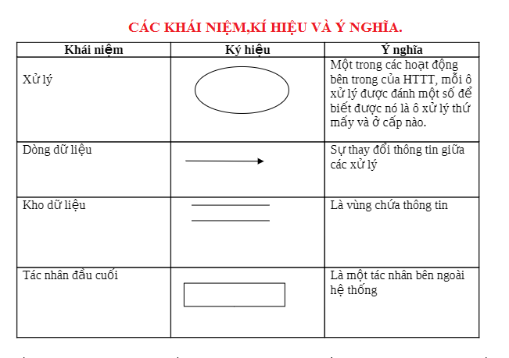

**MÔ HÌNH DFD MỨC TỔNG QUÁT:**

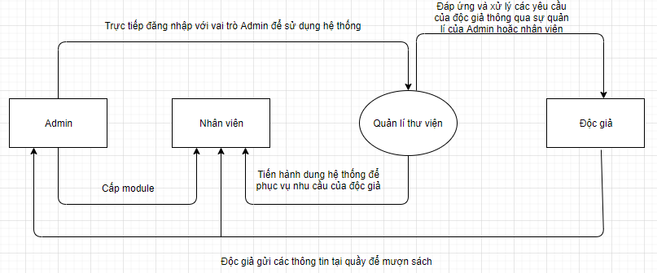

**MÔ HÌNH DFD MỨC 1:**

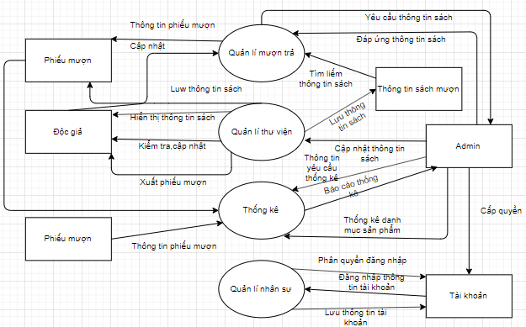

1. **Từ điển xử lý.**